PLH-42型高精度管道漏水探测定位仪

操作说明书
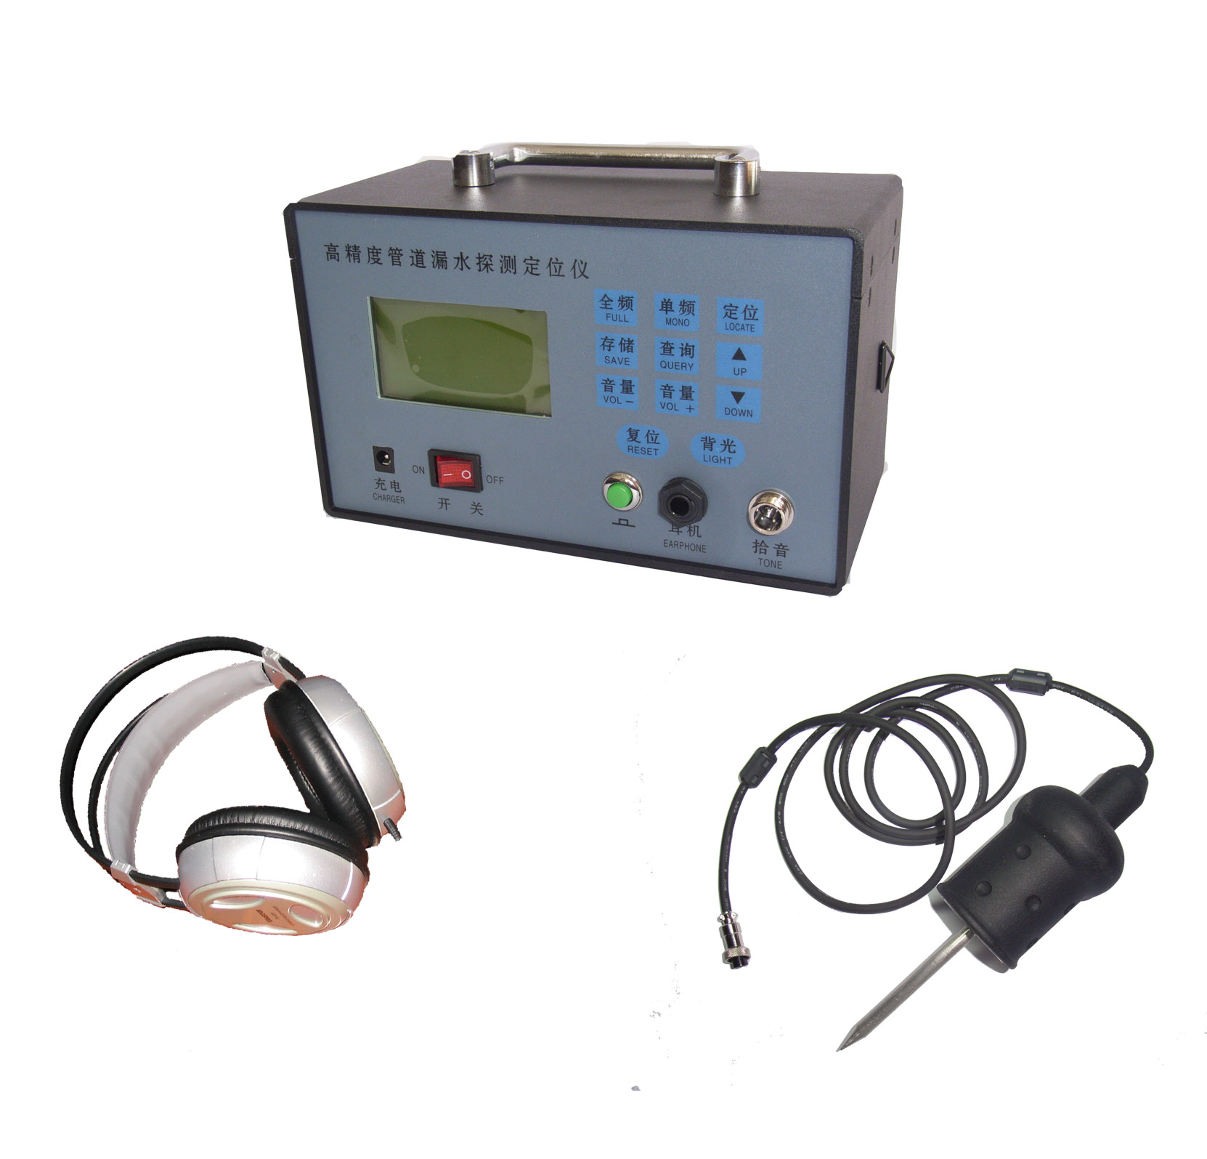
前言

水是宝贵的自然资源。由于淡水资源的贫乏和高昂的制水成本，世界各国尤其是发达国家都非常重视供水节水的管理工作。世界各国在节约水资源问题上已达成共识，特别是供水行业正致力于降低地下供水管道的漏失率。我国各地供水企业目前现状是设备更新、技术水平提高缓慢，管理体制落后，管网漏损率均未达到《城市供水2000年技术进步发展规划》所规定的目标。根据有关资料统计，英国的管网漏失率为18.69%、美国为8%以下、日本10%以下、法国9.5%、德国4.9%。我国大多数城市供水漏失率多在25--30%，与发达国家比较还有很大的差距。
随着国内市场环境的改善，国家有关用水节水政策措施的颁布，漏损控制逐步受到各水司的重视，相继引进了不少先进的漏水检测设备，各大中型水司根据实际情况也成立了相应的检漏队伍，取得了一定的效果。
PLH-42型高精度管道漏水探测定位仪是我公司最新推出的智能化管道测漏定位新产品，它是数字化技术的结晶。主要用于地下水管道破裂后，在不破坏地面的情况下对破裂点的无损探测定位。由128×64点阵液晶屏（带背光）组成友好的人机操作界面。高灵敏度宽带声音传感器能监测到地下管道微弱漏水声，经过模拟放大、滤波等，可以最大限度的抑制背景噪音。系统采用数字化定位技术，能够快速准确地确定地下供水管道漏水点的位置。
该仪器电路采用CMOS器件设计，具有体积小，重量轻，功耗低，操作方便，智能化程度高等优点，是广大管道漏水检测维护人员的必备工具和有力助手。
为了您能尽快轻松自如地操作本仪器，我们随机配备了内容详尽的操作手册，从中您可以获取有关产品介绍、使用方法等方面的知识。请您在使用仪器前仔细阅读本操作手册。

目录
一、功能概述 4
二、使用注意事项 4
三、技术参数 5
四、仪器组成及各部件介绍 6
4.1、仪器组成 6
4.2、各部件介绍 7
五、仪器检测漏水工作原理 11
六、检测准备工作说明 12
七、仪器安装步骤 13
八、漏水检测操作流程 14
九、产品使用局限性说明 17
十、常见故障现象及排除措施 18
十一、售后服务承诺 18

一、功能概述
高灵敏度宽带声音传感器能监测到地下管道微弱漏水声，并应用先进的数字信号处理技术和数字滤波电路，对漏水噪声信号进行处理，最大限度地抑止了干扰、尖脉冲噪声及背景噪音干扰。漏水噪音经过模拟放大、滤波等转换后，液晶屏大屏幕动态显示信号瞬时幅度值的大小，为操作人员快速寻找漏水点的方位提供了极大的方便。针对室外探测的特点，专门设计了硬件滤波及无需人工参与的全自动软件滤波技术，大大简化了操作者的使用，使得操作更加方便。

- 在2000HZ以内，系统将整个漏水声频带划分为8个频段（F1～F8），并以全频或单频模式直观显示噪声信号在各频率上的相对分布。
- 数字定位功能用于全频及单频模式对地下漏水点粗略定位后，对地下漏水点的数字化精确测试和定位。圈定最小测漏范围，提供检测准确性。
- 系统可对8个频段的瞬时幅度极大值及其对应频率号进行9次存储，并可查看已存储的数据、存储次数和最大值。为漏水点的确定提供可靠的量化分析依据。
- 6节蓄电池供电，可连续工作30个小时，完全满足长时间户外探测需求。联机充电和脱机充电两种方式均可采用，充电方便，迅速补充电能。

二、使用注意事项
- 禁止用力敲击、碰撞、摔打仪器及所有部件，仪器表面不要重压。在装箱时需要轻拿轻放，应有专人操作保管。
- 机箱内控制板上的微调旋钮出厂时已经过准确调试和校准，机箱采用密封设计,严禁擅自开启面板变动参数，否则，会影响机器的测试精度或不能正常工作。
- 请不要将探测仪交与非操作人员使用。
- 声音传感器、主机箱等所有部件均为非防水材料，避免在潮湿和高温环境中长期保存。严禁进入任何液体，或泡在水中使用。
- 电缆连接线、耳机、充电器等部件线缆应小心使用，避免用劲拉扯电缆。
- 液晶显示屏使用避免用力压、敲击，或用笔、螺丝刀等尖锐物品直接戳表面。
- 仪器箱内设有专业定位衬垫，装箱时各部件应按位放置。关箱时如无法关紧，请检查各部件是否没放妥当，如线缆没有压紧或有部分露在箱外，请勿盲目压盖，造成电缆折断等不必要的损失。
- 为了防止腐蚀现象，声音传感器、听音杆等部件用完应用干燥软绵布仔细擦拭表面泥土、水迹等污垢，不要使用酒精、稀释剂或苯类等化学制剂擦洗产品表面。如产品表面有水汽，应在通风处晾干再装箱。
- 仪器箱为了防止老化褪色，请勿在烈日下暴晒，应放阴凉通风处收藏。

三、技术参数
- 音频放大倍数：100dB内
- 传感器灵敏度：不低于0.2V/μpa
- 频响范围：50～2000HZ，有效接收范围20 $m^{2}$以内声音不失真
- 频率分档：8个频段（F1～F8）
- 液晶显示屏：128×64图形点阵LCD，带背光照明
- 四种工作模式：
- 全频显示模式：对8个频段（F1～F8）同时实时测试功能，8条动态光柱显示瞬时值
- 单频显示模式：一条横向动态光柱表示8个频段信号的最大幅度值
- 数字定位显示模式：出现五点，可在每点测试相应的最大值及对应的频率号
- 存储查询模式：可存储9次，按下查看键，机器自动显示存储次数和最大值。按下▲键或▼键时，可以向前或向后查看已存储的数据
- 音量调节：4级，系统复位后，音量最小，按音量+键，音量增大，4次后返回最小值（注：音量调节键用于调节显示屏光柱强度，如用耳机监听，可直接调节耳机上音量旋钮即可）
- 背光显示：按背光键后，显示屏背光点亮，经过20秒左右，关闭背光
- 连续工作时间： ≥30小时（当背光灯关闭后）
≥15小时（背光灯开启）
- 探测灵敏度：在背景噪音较小情况下（<40db）,探测深度大于3米
- 电源电压：6节蓄电池供电,额定范围7V-9V
- 工作温度：-5℃～50℃
- 主机箱外形尺寸（L×W×H）:20cm×12cm×10.5cm
- 仪器箱外形尺寸（L×W×H）:48 cm×33cm×14cm

四、仪器组成及各部件介绍
4.1、仪器组成
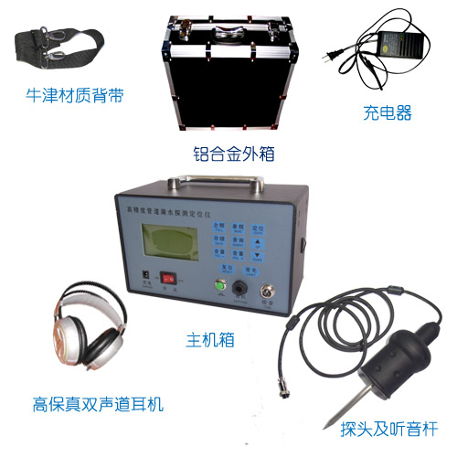
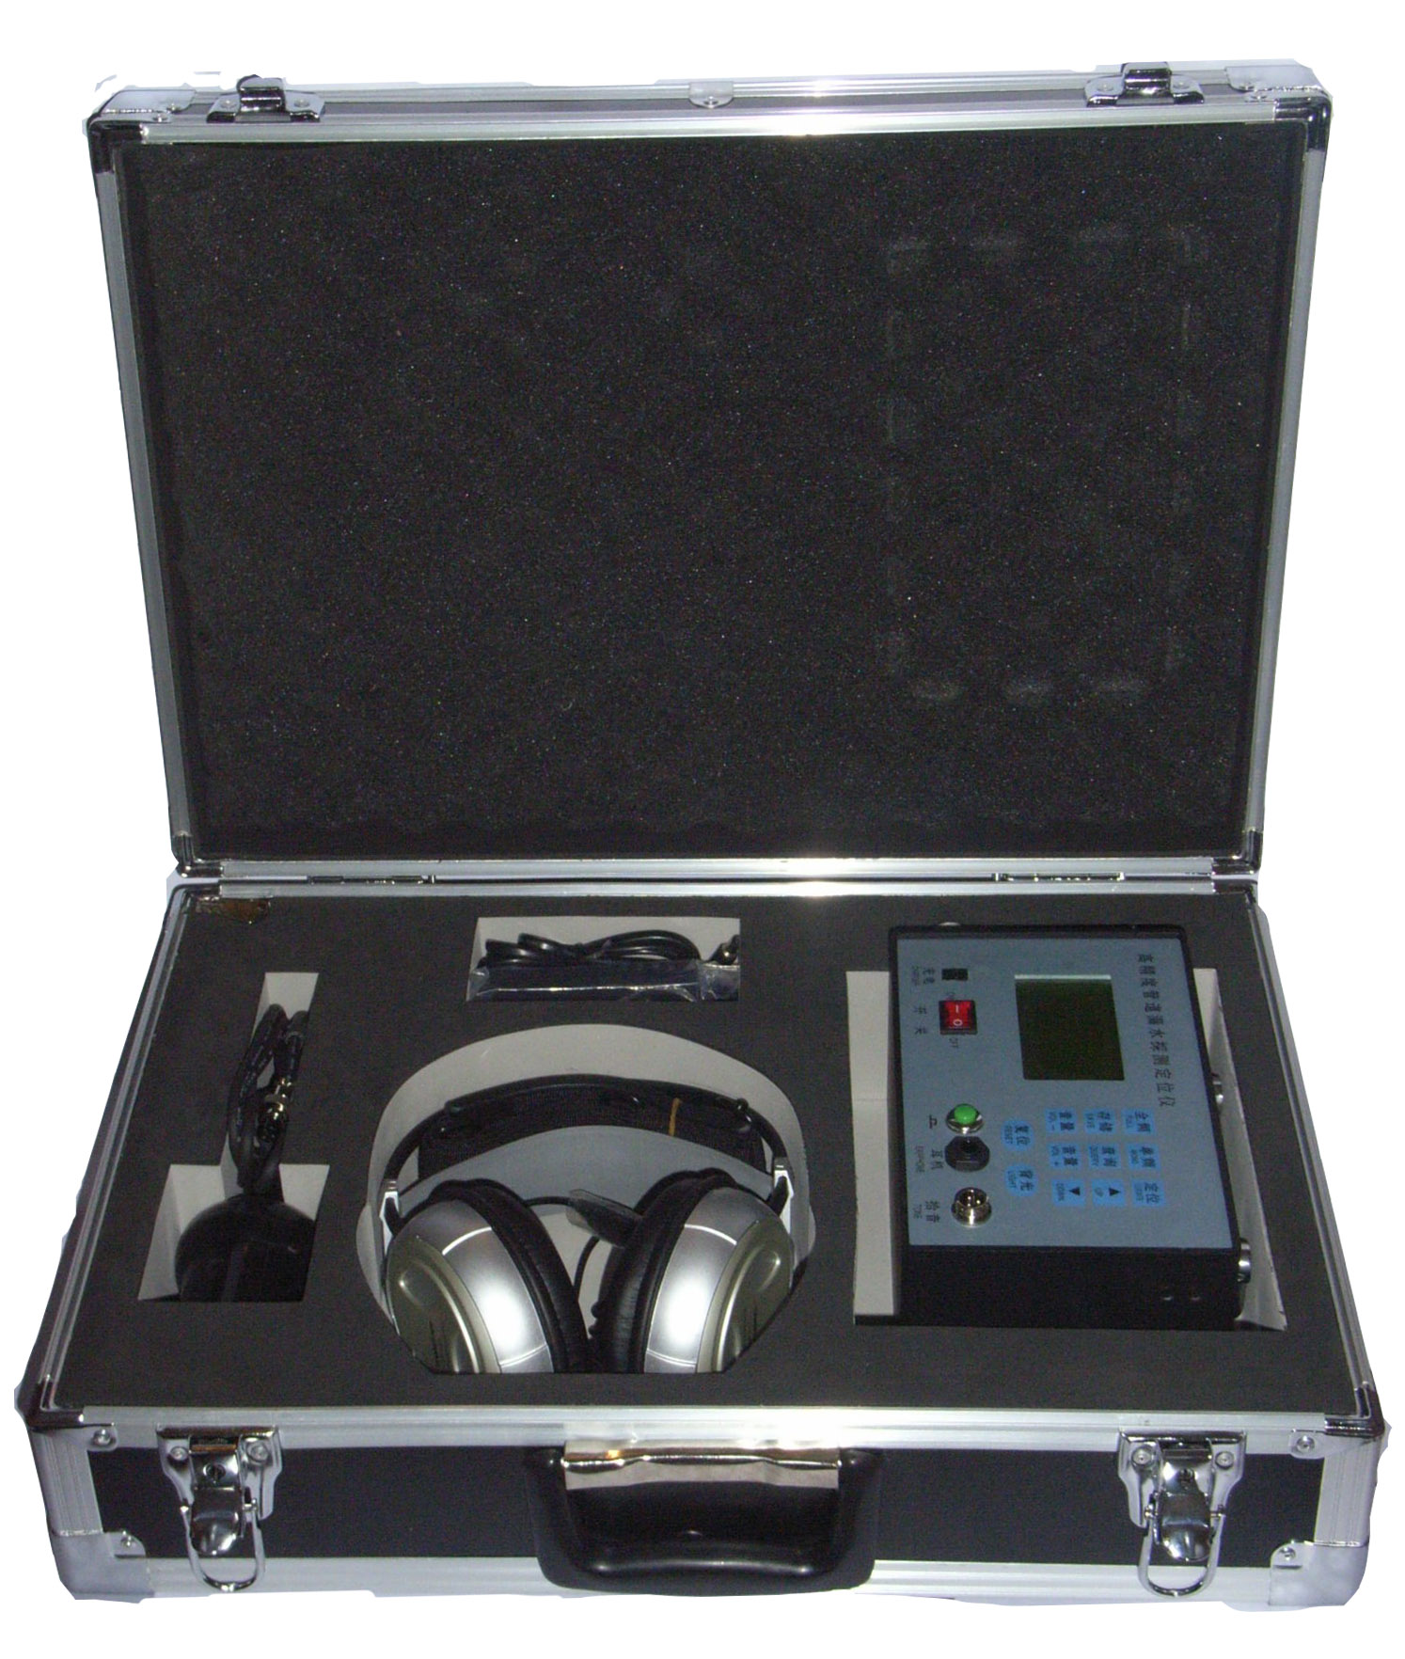

4.2、各部件介绍
- 具有电磁屏蔽功能的金属机箱外壳
具有电磁屏蔽功能的外壳最大程度屏蔽掉外界电磁的干扰，使得采集到的声音信号更加精准，探测效果更加明显。
- 机箱上特设便携把手
1） 在实地测试时，使得操作人员更加方便的探测；
2） 独有的单向弯折，避免手柄碰伤机身；
3） 手柄独有的表面镀铬处理，更加防水，防腐蚀，适合各种外界环境下使用。
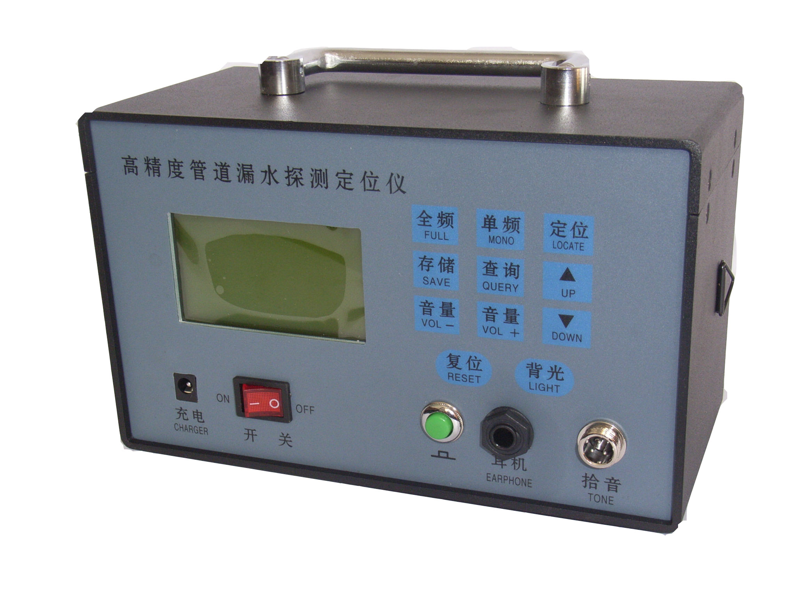

- 操作面板
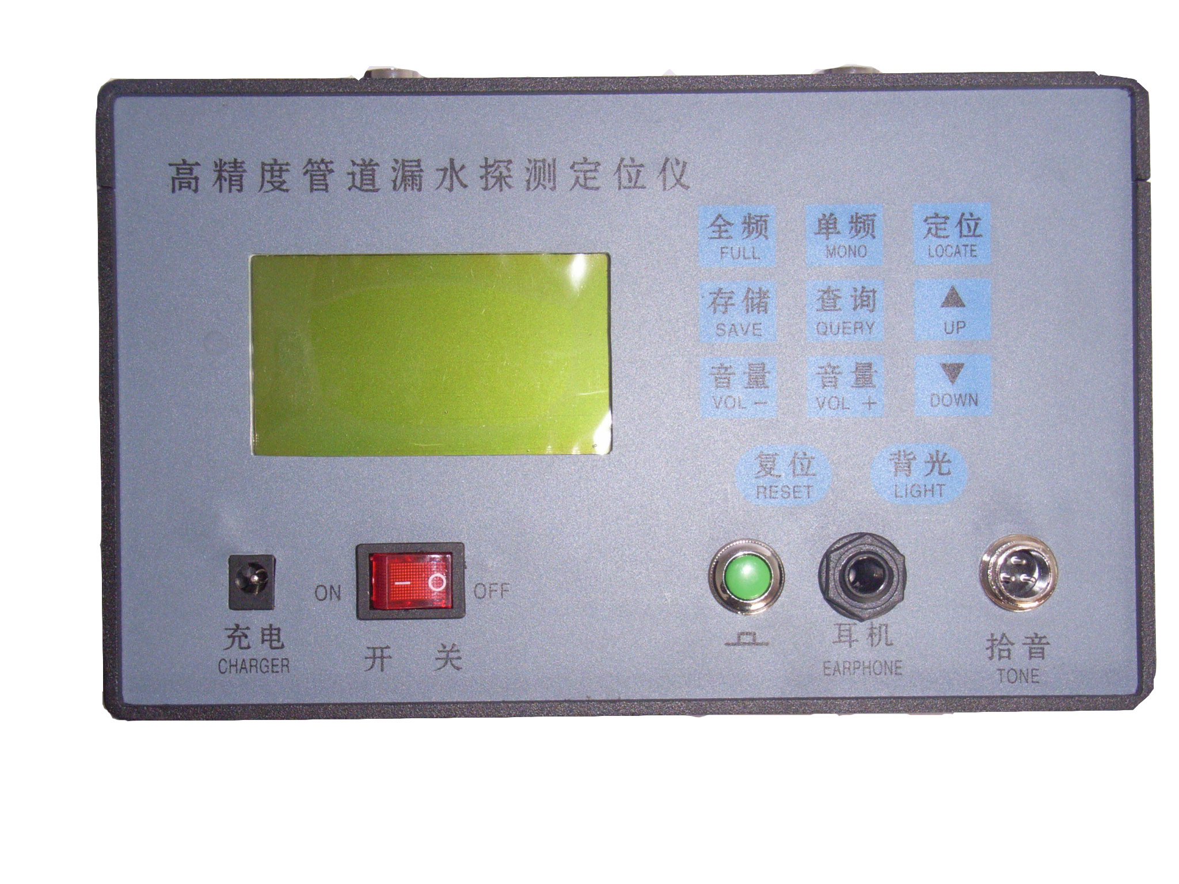
- 主机箱电源开关：当仪器所有部件安装完毕后，按此键，主机箱进入工作状态，可进行检测；
- 背光照明开关：开启液晶显示屏的背光照明灯，用于夜间工作。20秒后，自动关闭背光灯；
- 复位键：按此键，可清除已存储数据，重新进行新一轮检测。出现死机现象、误操作、或想退出某种状态，按此键重新启动；
- 数据存储键：对8个频段的瞬时幅度极大值及其对应频率号进行存储；
- 数据查询键：按此键，系统自动显示存储次数和已存储最大值；
- 全频模式键：按此键，系统对8个频段（F1～F8）同时进行实时测试；
- 单频模式键：按此键，系统对8个频段（F1～F8）的最大信号进行单独测试；
- 数字定位键：按此键，系统按五点法进行精确测试定位；
- 音量调节键：调节声音传感器输入信号强弱；
- ▲键或▼键：向前或向后查看已存储的数据；
- 耳机声音开关：面板按钮，按下可听见拾音器放大的声音；

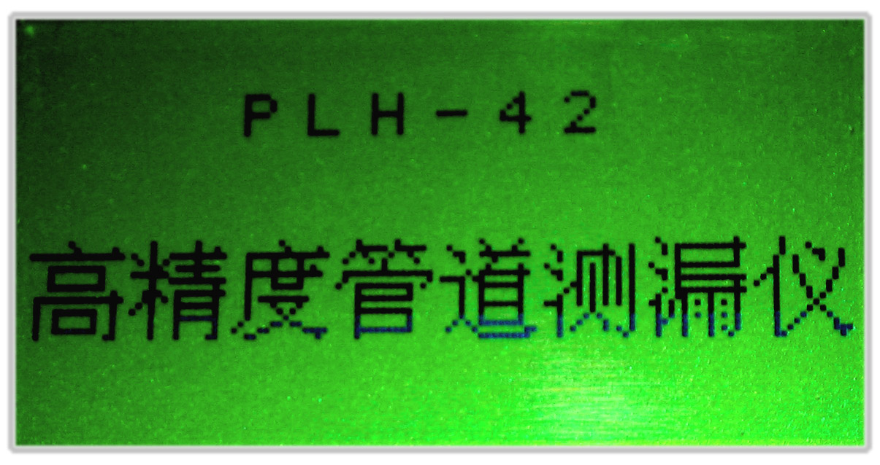

  - 液晶显示屏

仪器采用128×64黄绿色液晶显示大屏幕，当液晶屏上出现“北京普立华研制”字样时，系统此刻处于待命状态。液晶屏的右下角出现三横标示，表示蓄电池电力充足。当开机或按下复位键，背光照明功能开启。如果20秒左右的时间内操作人员未按任何按键，背光照明将自动关闭。如果按其它按键将延续照明的时间。当夜间或周围环境光线较弱时，按下背光键，开启背光灯。

- 声音传感器、听音杆及电缆连接线
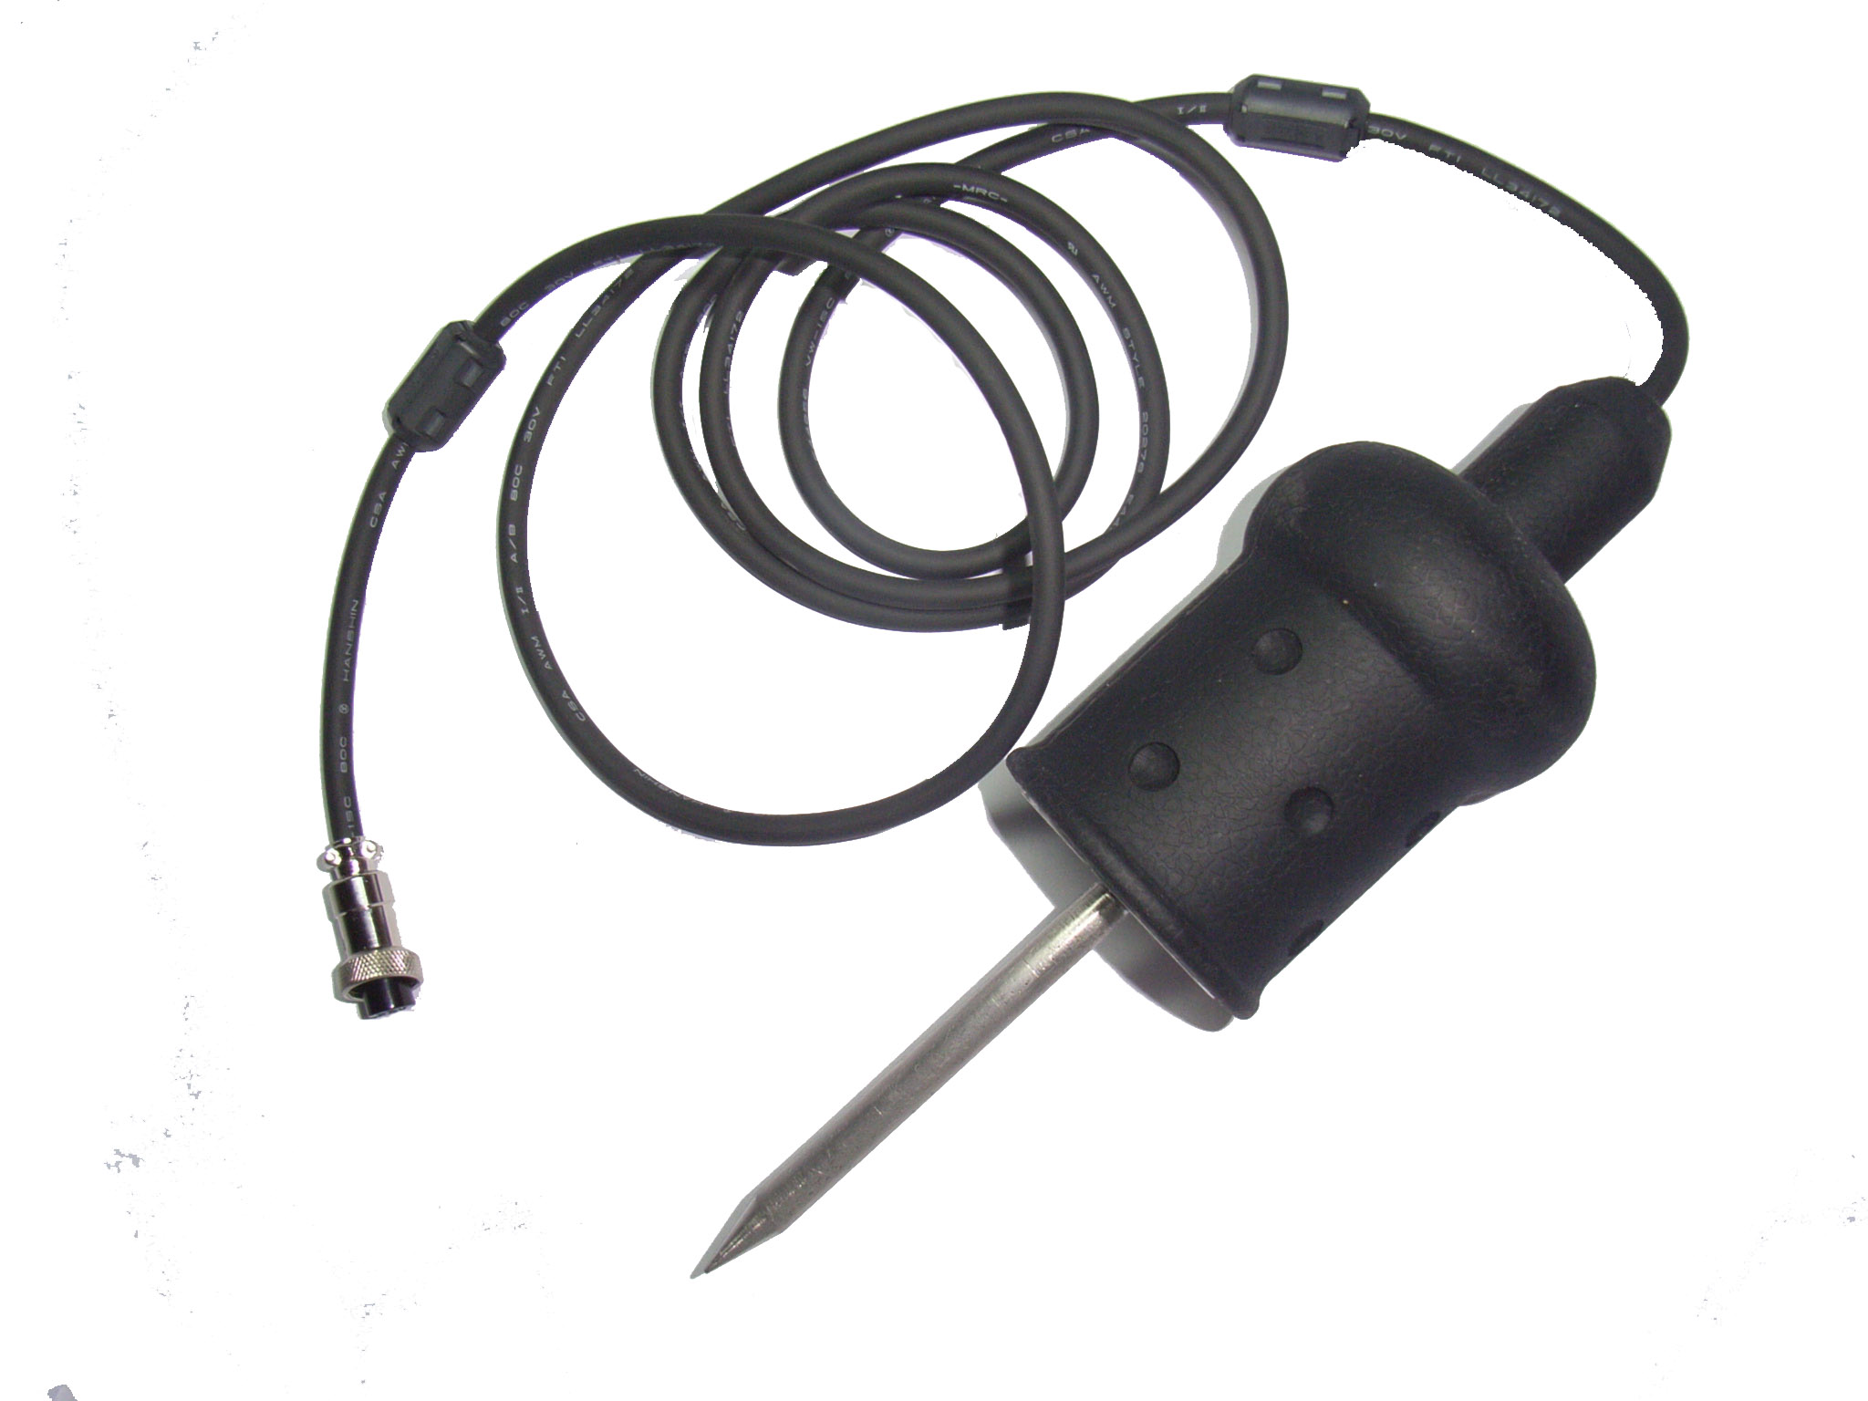
声音传感器配备专业防风罩
1） 专门的凹坑设计及外侧的皮革纹设计更好的吸收外界噪声，减少噪声干扰；
2） 一体化设计增强了数据导线与探头的链接强度；
3） 针对潮湿等恶劣环境专门采用橡胶材质，防潮，防腐蚀，适合在各种外界环境下使用。
数据导线双磁环设计
1） 日本原装进口TDK双磁环设计；
2） 防止插拔线时候产生瞬时涌浪电流冲击干扰，对设备起保护作用；
3） 防止外界环境空间的电磁干扰，让声音信号传输更稳定。
防风罩下端金属中心有螺纹圆孔，连接听音杆。听音杆一端呈圆锥状尖头，一端是螺旋接头。如果是松软地面，可连接听音杆，插入地中会使探测灵敏度提高。电缆终端是4针插座，有定位和锁紧装置，插在主机箱面板右下侧拾音插孔内。

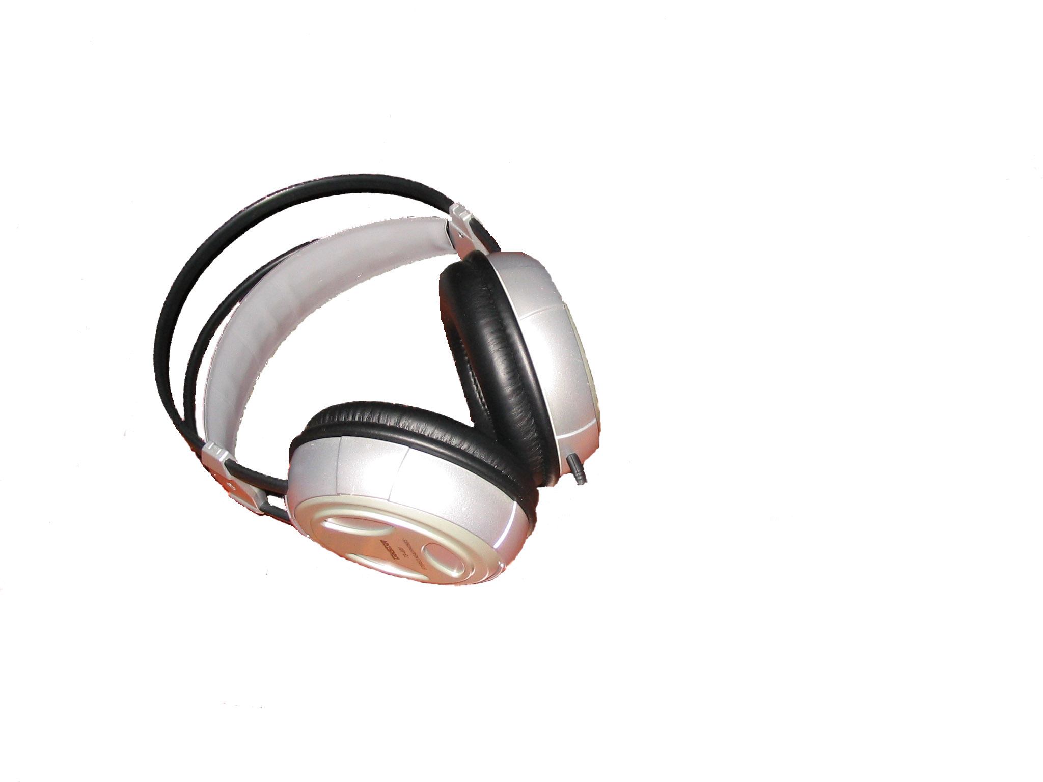
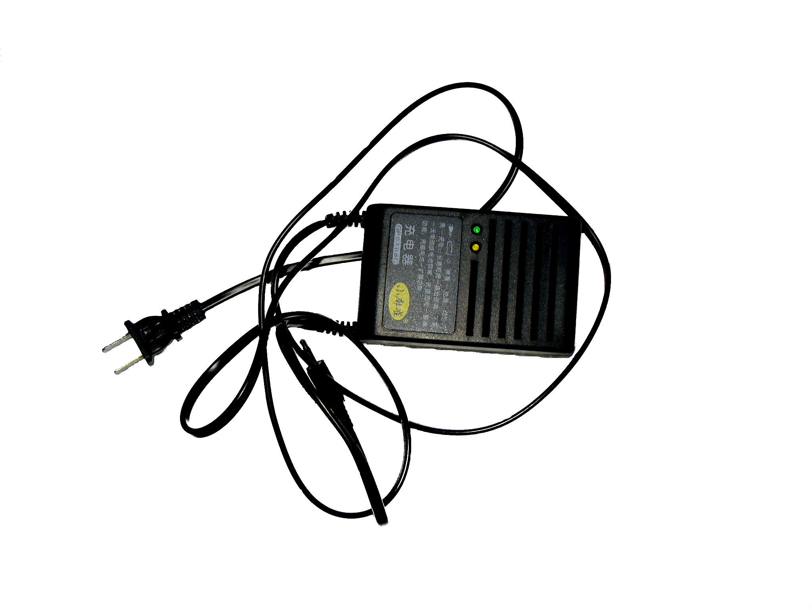
- 耳机、电池、充电器

TAKSTAR高保真耳机，专业航空双声道立体声，带音量调节，头戴式护耳，抗环境干扰噪音。优质的选材及精良的制作工艺，使它不仅外形轻巧大方，佩戴舒适，更具有高音清晰自然，低音丰满浑厚的特点。宽阔的动态范围，使听感更加柔和细腻。
由于系统采用CMOS器件，因此功耗低。该系统使用6节蓄电池供电，可工作30小时以上。充电器插头插入面板上的充电插座内即可进行充电。当充电器指示灯均匀闪亮，表示正在充电，当充电器指示灯不闪烁时，充电结束。关机情况下充电时间较开机情况所需时间短。

五、仪器检测漏水工作原理
供水管网是在压力作用下传输的清洁水，和其它受压流体一样，当水从管道中泄漏时，由于水压原因，管道中的水将迅速通过漏点向外喷射。水流由于在漏口处受阻最大，所以在此处产生强烈的振动，并发出漏水声。这种泄漏噪音即能以振动波的方式经土壤传播到地面，也能在管道中以压力波方式沿管道两端传播至很远距离。泄漏的这些特性是我们用仪器探测漏点的基础。如下图

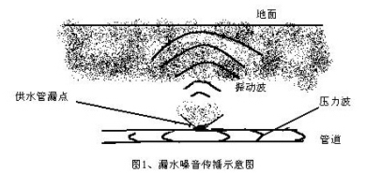

漏水声的种类可分三种：
- 漏点摩擦产生噪声：是水与漏点摩擦产生的声音，以 300~2000Hz 的频率沿管道传播。
- 水头撞击声：是水与漏点周围的介质撞击产生的声音。以漏斗的形式通过土壤垂直向地面扩散。频率一般为 100~800Hz 之间。经过土壤介质对高频声音部分大大衰减。尽管如此，漏水声传到地面仍有一定的水压。其频率大致在200HZ~2000HZ之间。
- 介质摩擦声：是指喷出管道的水带动周围粒子（如土粒，沙粒等）相互碰撞摩擦声音，其频率较低。
漏水检测仪是由拾音器捕捉漏水声（包括环境噪音），把振动信号转变为电信号，转送到信号处理器。通过放大器进行放大，通过滤波器把环境干扰声滤掉，保留漏水声。最后把音频信号送到耳机，并在液晶显示屏上显示相关信息，来确定漏水点的位置。

六、检测准备工作说明
- 管网调查：地下管线通常种类众多，呈网状纵横交叉。一般有消防水线、饮用水管、循环水管、供暖水管、污水管、物料管还有电缆等。因此有必要先进行管网情况分析，获取图纸，了解各管线走向。尤其泄露管线方位地下管网分布情况要调查清楚。
- 现场调查：到泄漏现场，应先作初步的现场勘察，观察积水、地面凹陷等情况。对污水井、电缆井中出现的清水一定要追根溯源。并通过观察路面情况、冬季积雪先溶、管线上方草木茂盛、下水井等沟渠清水长流等情况判定漏点。
- 压力测试比较：管道破损漏水，如漏量较大，一般会造成管网局部压力降低，离漏点越近压力越低。利用消防栓进行测压比较，可以快速锁定漏水区域。
- 管道情况分析：供水管道材质、接口、管网分支、周围土地介质情况、水压等，都对漏水声音有直接的影响。
  - 管材：不同管材对漏水声音传递不同，依次为钢管>铸铁管>PVC、PE等塑料管>水泥管；
  - 水压：压力越大，传播距离越长。管网压力在2.5kg/cm2以上，漏水音易捕捉；管网压力在1kg/cm2以下，漏水音很小，难发现。
  - 接口：承口对漏水音有一个衰减作用，支管对漏水音有分流作用，弯头易产生漏水“假音”。
  - 土地介质：土壤越密实，传播距离越长。管道若埋得越深则振动传到地面时的衰减也较大 。在水泥路面及管道埋设不深时检漏效果较好，对绿化带、土路等探测效果不佳。
  - 阀门位置、水表位置、分支位置、拐弯位置: 知道阀门位置、水表位置在预定位时作为测量点和参考点，知道分支位置、拐弯位置在精确定位时方便区分漏水振动在该点引起的共振和正常流水在该点引起的振动，避免这些点和真正的漏水点混淆。

七、仪器安装步骤
- 打开仪器箱，检查各部件是否齐全，各细节部分是否完好没有缺损。
- 在主机箱关机情况下，将电缆连接线末端插入主机箱面板右下方拾音接口，并把螺帽拧紧，否则信号不能正常接收。
- 将耳机插头插入面板耳机接口。
- 听音杆带螺旋接头部分拧进拾音器下端圆孔（听音杆仅在检测地表土地、草地等路面情况，插入土中使用，以便更好捕捉地下漏水声音）。
- 背带挂在主机箱两侧挂钩上，将主机箱挂在胸前。把耳机跨在头两侧，左手托机箱，右手拎电缆连接线，将拾音器置于路面上。
- 开启面板下侧电源开关，当液晶屏上出现“北京普立华研制”字样时，系统处于待命状态。
- 按下面板绿色耳机声音开关，耳机听见拾音器捕捉到的声音信号。
- 用脚轻踏声音传感器附近地面，耳机能够听到放大的声音。按全频键，系统处于全频工作模式，如果液晶屏上的8个动态柱大多数处于封顶状态，说明传感器输入信号过强，应减小音量（按音量-键），使液晶屏的8个动态柱处于参差不齐状，则为最佳工作状态。否则将会影响测试的准确性。主机显示屏上动态光柱会随着声音的强弱发生变化，音量应由小到大渐进，以期得到最佳监听效果。
[注意事项：如果开机或复位时，液晶屏的右下脚出现三横标示，则说明蓄电池电力充足；出现二横标示，则说明蓄电池电力不足，请及时充电（充电方法见充电器使用说明），否则可能使蓄电池组或系统器件损坏。]
八、漏水检测操作流程
[环境噪声会妨碍对漏水振动声的检测，增加探测难度甚至导致探测失败。因此为了避免过大环境噪声的干扰，建议在周边环境噪声较小的情况下进行探测工作，一般在晚上11:00至凌晨5:00内进行作业比较合适]。
- 预定位：为了判断漏水点的大概范围，选择管道的暴露点如水表、阀门、消防栓等，把声音传感器放到这些点可以测到明显的信息。如下图
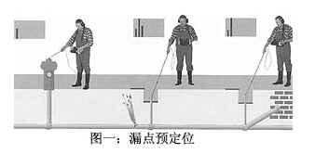
- 初步定位：用粉笔将预估漏水管线走向做出路线标志。沿管线位置，将拾音器置于地上，监听地下管道的漏水声音。听测方式为沿着漏水管道走向以间距50-70cm左右听测一次，作“S”形搜索，逐点听测比较。
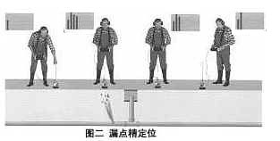

[注意：在拾音器没有放到测试点之前，请按面板静音按钮，耳机音量请调到最小，置地后关闭静音，再逐步调到合适音量。每次移动拾音器也应调小音量，谨防拾音器落地时放大的撞击强音刺伤耳膜。]
全频工作模式：系统将整个漏水声频带划分为8个频段（F1～F8），按全频键，系统具有对8个频段（F1～F8）同时实时测试功能。液晶屏上8条动态柱表示了8个频段信号的幅度值，每个动态柱上方用两位十进制数表示出瞬时幅度值的大小，形成一张直观的漏水剖面图。每条动态光柱随频段内的声音不断做随机变化，光柱如果升高，相应地下声音信号较强，可作为判断是否漏水的依据。如下图
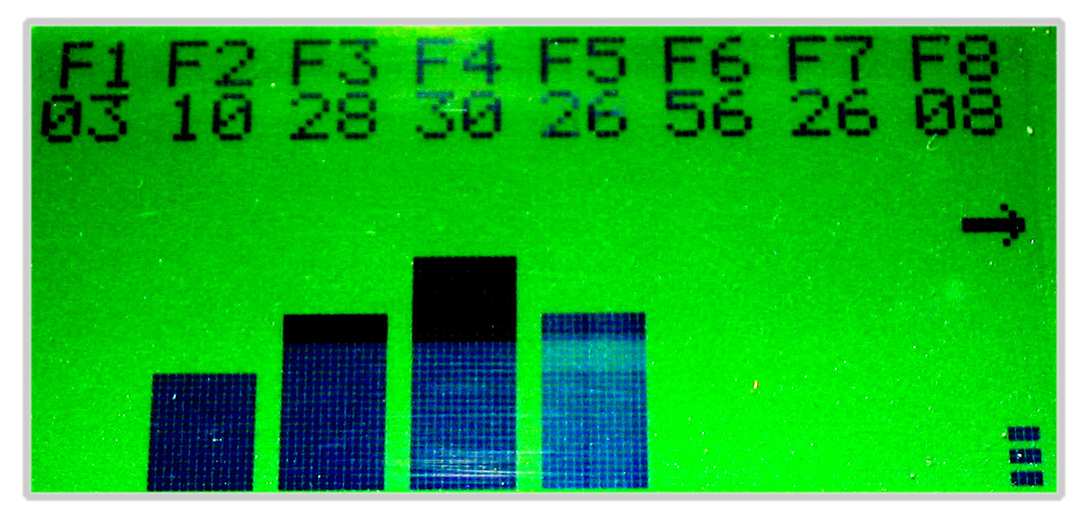

单频工作模式：按单频键，系统自动对筛选8个频段（F1～F8）的最大信号进行单独测试，此时液晶屏上显示一条横向动态柱表示8个频段信号的最大幅度值。动态柱右方用两位十进制数表示出瞬时幅度值的大小，动态柱上方是F1～F8中的最大幅度频率号，下方为该频率号的中心频率。单频显示方式比较直观，有利于更快观测漏水信号值。如下图
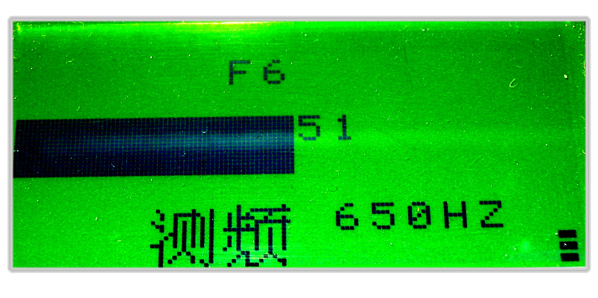

精确定位：声音最大的可疑点，要求反复测量比较。以小于20cm间距进行监听，并在异常点处进行“×”数字定位法探测，反复进行听音分析，以确定异常点位置。当地面拾音器靠近漏水点时，听测到的漏水声越强，在漏水点上方达到最大声。
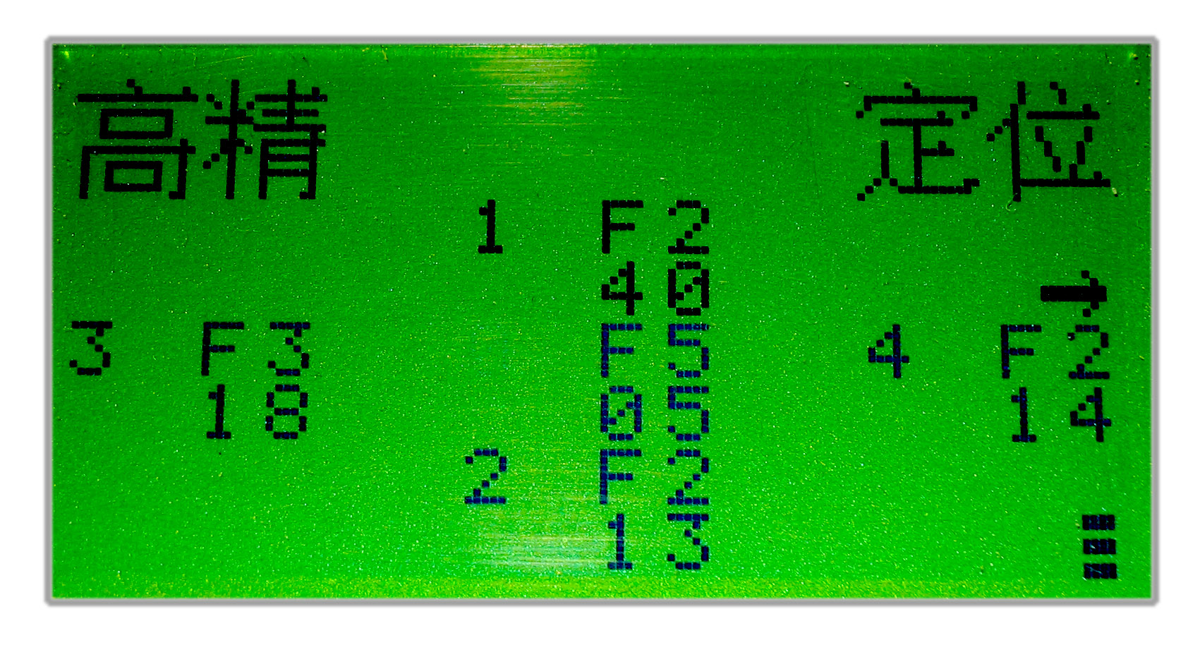
数字定位工作模式：当采用全频及单频对地下漏水点粗略定位后，可按下定位键，液晶屏上出现五点，可进行精确测试和定位。方法步骤是：（1）当液晶屏上0号闪动时，将传感器放在地面某一位置，按下定位键一次，此时液晶屏上显示出此次测试的最大值及对应的频率号，然后在地面的该位置上做0号标记（中心点）。（2）随后液晶屏上1号闪动，在距中心点1～3米处按（1）的方法进行下一次测试，并做1号标记。如此，经过5次测试，液晶屏上显示出5次测试位置及其对应的频率号和幅度值。（3）选择5次测试最大值的位置作为新的0号位置（中心点）进行新一轮测试，如此下去（一般情况，经过3～5轮）直到中心点数值最大为止。（4）缩短测试点到中心点的半径再作几次测试，当该中心点一直保持最大幅度值时，则该中心点垂直下方为漏水点。

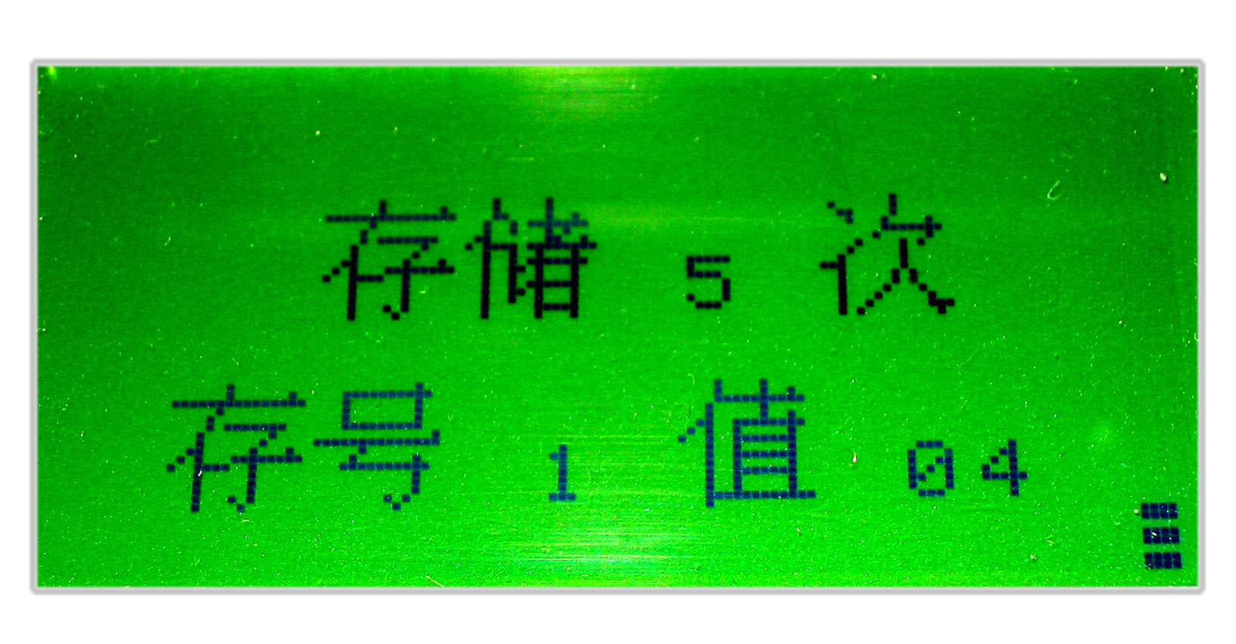
储存查询工作模式：当系统处于全频或单频状态时，按下存储键，液晶屏右下角出*标志，此时，系统自动对8个频段（每个频段完成32次采样）的瞬时幅度极大值及其对应频率号进行一次存储，共可存储9次，从而实现了对72组现场数据的处理和存储，多于9次的按键将自动依次覆盖最早存储的数据。当按下▲键或▼键时，可以向前或向后查看已存储的数据。按下查看键，机器自动显示存储次数和最大值。

验证漏水点
对某些漏点难下决心定位时，需要打地钎核实，操作前一定要查清此处是否有电缆。为了验证可疑点是否为漏水点，可以在可疑点上用冲击电锤钻孔，插入听音杆探测，会得到更准确的结果。
[注意：检测过程中，可能有多个可疑点，要注意区分拐弯点、分支点并一一排除。有时候
声音最大的的点不一定就是漏水点，处于管道阀门、三通等附近，有可能水流冲击这些部件也引发的噪声，因此需要进一步分析判断，除了上面说的分支点、拐弯点外，地下的空洞也会产生较大的声音，所以要注意排除各种与漏水声相近的噪声干扰，才可准确无误的找到泄漏点。]

九、产品使用局限性说明
- 依靠经验和听觉：主要依靠探测人员的听觉和经验，由于每个探测人员在听觉和经验上存在差异，探测结果也就不是一个标准，即使是同一个探测人员，其每天的工作状况不同，探测结果也不相同。
- 人耳局限性：由于人的听觉灵敏度和分辨度相对较低，在许多情况下不能发现和判断漏水的发生。例如，在管道埋设深度较大的地区、管道复杂地区、声波干扰较大的地区等。
- 漏水声客观局限性：如污水管，因为无水压加到污水上，则即使破裂也无法形成漏水声，则无法检测到漏水点。其他材料包裹在管线外侧，也会衰减漏水声。
- 漏水点周围环境限制：如水管被水浸泡，传到地面只有极微弱的声音。埋深较大，漏水点周围形成空洞，管线悬空走向，没有和土壤介质做很好的接触 ，水坑涡流形成第三噪音源，地面有建筑物或堆积物，环境噪音大等，都不符合听漏条件。

十、常见故障现象及排除措施
故障现象 | 原因 | 排除措施
全部连接后，开关按键按下主机没反应 | 主机与电缆连接线接口没锁紧；  电池无电 | 电缆末端的螺帽需拧紧，否则信号不能正常接收；  及时充电
充电时接上电源后，指示灯不闪亮 | 电源插头没插紧；  电源没电 | 插紧电源插座；  检查电源插座是否有电
屏幕上无动态光条显示 | 主机与电缆连接线接口没锁紧；  拾音器没接触到地面 | 电缆与拾音器需定位锁紧；  把拾音器接触到地面，不能悬空或放到桌上
耳机无声 | 音量级数调节过小；  声音传感器输入信号太弱；  耳机声音开关关闭 | 耳机电线上有音量调节装置，调至合适的音量；  面板音量调节▲键，调至合适大小；  面板按绿色耳机声音开关开启
耳机发出刺耳噪音或电流干扰声 | 声音传感器和耳机太靠近；  手机、收音机等通讯产品离仪器过近 | 耳机不要靠近拾音器器，同时适当降低音量；  仪器周围远离通讯产品干扰
按任何按键均无反应 | 误操作导致死机 | 按复位键主机恢复正常

十一、售后服务承诺
- 凡我公司生产的漏水探测仪，终身维修，对非人为因素产生的问题，一年内免费包修；超过一年酌情收费；
- 积极响应客户关于产品技术的咨询；
- 终身进行售后服务跟踪维修；
- 对每个用户建立用户档案，客户服务部门将定期走访或电话询问用户，以了解仪器的使用情况。

